Сценарій свята

Пиріг для матусі.

Ведуча:
Добрий день, шановні гості нашого свята! Вітаємо вас із Днем матері! Дуже сподіваємося на те, що сьогоднішня зустріч принесе вам багато радості й гордості за ваших дітей. Адже вони вас так люблять, і сьогодні цю любов висловлюватимуть у піснях, таночках та щирих побажаннях. Отож, зустрічайте!
Під веселу музику до зали забігають діти з повітряними кульками, на яких намальований усміхнений соняшник, і стають півколом.
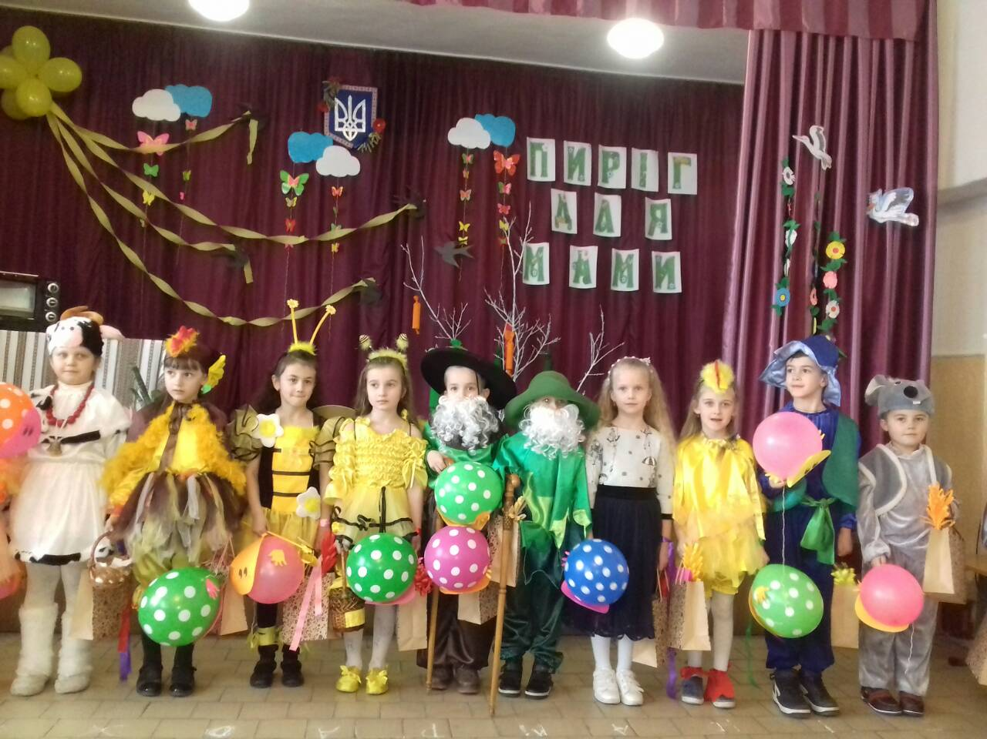
Перша дитина:
Дорогі матусі-неньки,
Наші рідні, дорогенькі.
Ми вас всіх вітаємо,
Свято починаємо!

Друга дитина:
В цей веселий день чудовий
Буде настрій всіх казковий.
Будемо матусь вітати
І бабусь поздоровляти.

Третя дитина:
Хай ці соняшники-квіти
Усмішки для вас засвітять,
Ваші личка там і тут
Усмішками зацвітуть.
Діти підбігають до глядачів і пускають до них повітряні кульки. Відтак виконують пісню про маму
Казкарка:
Добрий день у вашій хаті!
Рада бачить вас, малята.
Чую спів і думаю, а хто це так гарно співає?

Ведуча:
Доброго дня! Діти, погляньте — це ж добра казкарка до нас завітала. Заходьте, будьте гостею на нашому святі.

Казкарка:
На свято в садочку розцвітають квіти,
Ні, не квіти, то малята — українські діти.
Дівчатка, як зозульки, хлопчики — соколики.
Оченята карі, сині, як волошки.
Гарні діти, добрі діти,
Таких нам і треба.
В цілім світі в таких дітках завжди є потреба.
Як же нам всім за них рідних
Та й не порадіти.
Хай на славу Україні підростають діти!
Діти, в коло всі ставаймо і веснянку заспіваймо!
Діти виконують весняний хоровод. Відтак сідають на стільчики.
Ведуча
Гарну пісню подарували діти, але найліпший дарунок для мам— це ваша любов, доброта і чемність. А ще на сьогоднішньому святі для гостей буде солодке частування.

Перша дитина:
А чим же ми будемо пригощати?

Друга дитина:
Чим частуватимемо наших гостей?

Ведуча
Пропоную спекти смачний солодкий пиріг.
Перша дитина
А що для цього потрібно?
Ведуча
Відповідь на це запитання допоможе віднайти чарівне дерево солодких підказок. Воно незвичайне, он які цукерочки на ньому виросли. (Зриває одну цукерку й розгортає заховану підказку.) Перша цукерка. Написано — «борошно». Де ж нам узяти борошна? Здогадалася!. Запрошую сюди Півника з казки, який колосок знайшов, і двох ледачих мишеняток — Крутя і Вертя.
Під музику виходять Півник і двоє мишенят — Круть і Верть.
Півник:
Золотий я знайшов колосок,
Намолов муки мішок,
А ледачі мишенята
Не хотіли помагати.

Круть:
Дуже просимо — простіть
І на свято нас візьміть.

Верть:
Обіцяєм вам, малята,
Завжди всім допомагати,
Будем чемні, не ліниві,
Будем добрі, не сварливі.
Півник передає Бабусі-казкарці мішечок із борошном
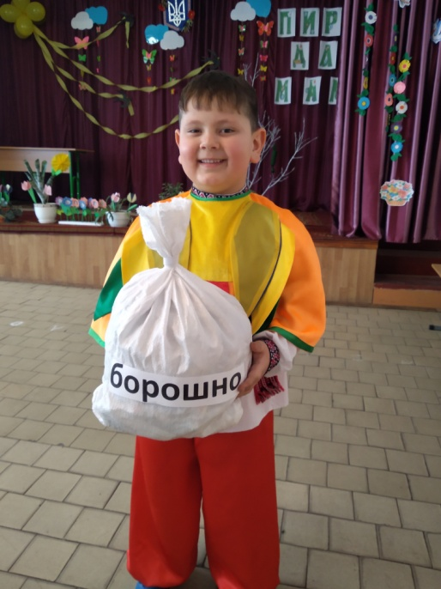
Ведуча
Молодці, мишенята. І тобі, Півнику, велике спасибі за борошно біленьке. Буде пиріг у нас м’якенький.Подивимося, що нам дерево ще підкаже.
Бабуся-казкарка зриває ще одну цукерку. Читає підказку — «яйця».
Ведуча
Треба яєчок свіженьких, а ось і курочка іде ще й малят своїх веде.
Заходить Курочка з курчатами.
Курочка:
У матусі-квочки
Є сини і дочки.
Це малесенькі курчата,
Жовтенькі клубочки.

Перше курча:
Ми — курчаточка маленькі,
Ми пухнасті і м’якенькі.
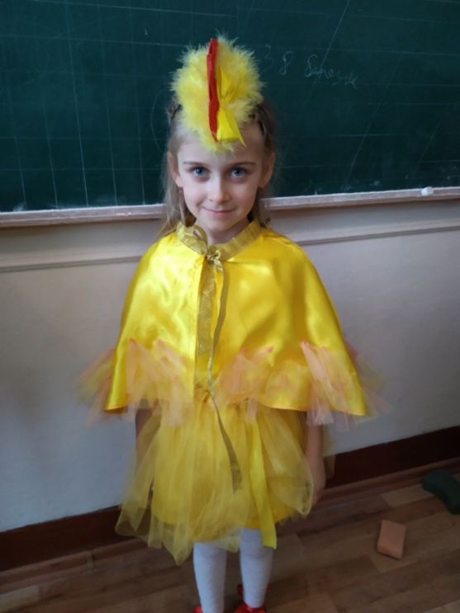
Друге курча:
Курочка-матуся мила
Всіх нас крилами зігріла.

Третє курча:
Дасть яєчок вам матуся,
Нею дуже я горджуся.

Курочка дає Ведучій яйця, та дякує і читає наступну підказку про ліс, де є мед. Запрошує всіх до лісу.

Ведуча
Ну ж бо оченята всі закрили і у лісі опинились.
Звучить аудіозапис шуму лісу. Під музику заходить Мавка.

Ведуча
Хто ти?

Мавка:
Я — Мавка лісова. Я дуже рада, що ви завітали до мого лісу. Знаю, що всі ви, діти, дуже чемні й хороші, то ж у лісі будете поводитися добре.

Ведуча
У нас, Мавко, до тебе прохання — допоможи нам меду для пирога віднайти.

Мавка:
Обов’язково допоможу! А ще я познайомлю вас із моїми помічниками, маленькими чарівними чоловічками — лісовичками.
Гей, лісовички маленькі,
Нумо до мене всі швиденько.
Вибігають Лісовички й виконують танок.
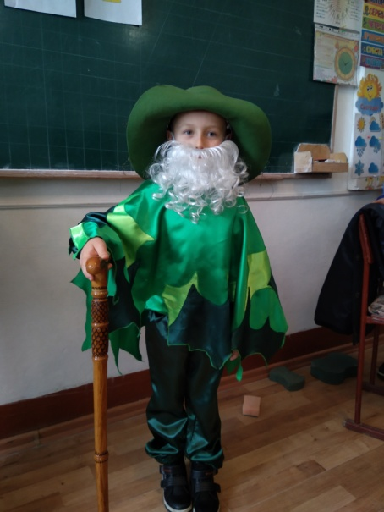
Перший лісовичок:
Ми — малі лісовички,
Ми усі — чарівники.

Другий лісовичок:
Ліс свій добре доглядаєм,
Все у лісі добре знаєм.

Третій лісовичок:
Кожну квітку і травинку,
Кожен кущик і стежинку.

Четвертий лісовичок:
Ми звірят оберігаєм
І рослини доглядаєм.

П’ятий лісовичок:
На полянці за горбочком
Квітнуть голубі дзвіночки.
І співають «дзень-дзелень»,
Теж вітають мам в цей день.
Шостий лісовичок:
Бджілки з них медок збирають
І над квіткою кружляють.

Мавка:
Лісовички нам стали у пригоді,
І все у лісі наче ожива.
Ось вже пташки кружляють в хороводі
І буйно й зелено росте навкруг трава.
А на оцій галявині погляньте, діти!
Яка краса — вже зацвітають квіти.
Виходять Квіти.
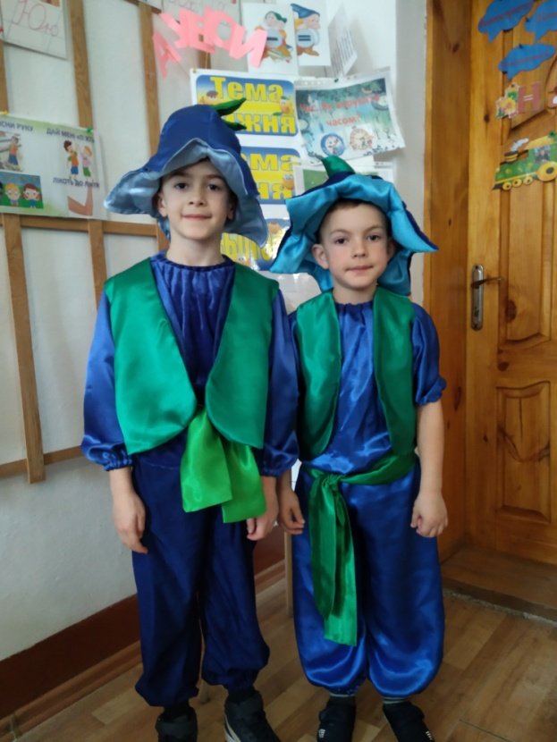
Перший Дзвіночок:
Я — дзвіночок весняний,
Дуже ніжний, голубий.
Ми пелюстки розкриваєм
І всіх діточок вітаєм.

Другий Дзвіночок:
Тихо дзвоним «дзень-дзелень»!
Ой, який чудовий день.
До нас бджілки прилітають
І солодкий мед збирають.
Третій Дзвіночок:
Бджілоньки, скоріш летіть
І солодкий мед беріть.
Під музику «вилітають» Бджілки.
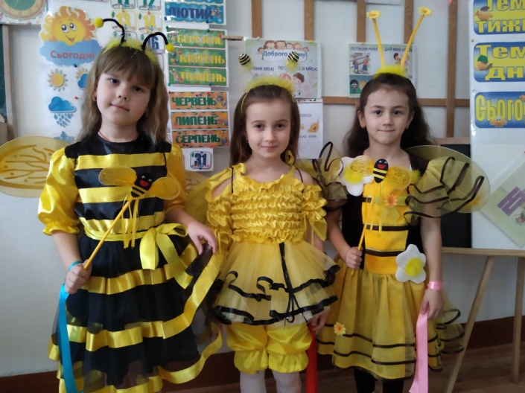
Перша Бджілка:
Звусь я Бджілка золотава,
Чую здалеку медок.
На сонячну галявинку
Летіла до діток.

Друга Бджілка:
Із пахучих пелюсток
Ми зберем, зберем медок.

Третя Бджілка:
Гей, дзвіночки голубенькі,
Дайте нам медок смачненький.

Четверта Бджілка:
Для бабусь і для матусь ми медок збираєм
І пиріг пухкий солодкий для них випікаєм.

Мавка:
Злетілись бджілоньки — їх так багато,
Зустрінем їх всі разом залюбки.
Сьогодні на галяві справжнє свято
І весну славлять бджоли і квітки.
І дзвоники в чарівнім дзвоні
Із бджілками разом в танку однім.
І плескає у золоті долоні
Їм сонечко у небі голубім.
Пісня

Ведуча
Ми маємо вже й медок для пирога. Тепер добре було б його ще чимось присмачити.
-казкарка підходить до чарівного дерева і зриває нову «підказку» — цукерку з написом «горішки».
Перша дитина:
У лісі галас, крик та смішки —
Це прийшла вже дітвора,
Розглядає, де горішки,
І найкращі вибира.

Друга дитина:
Ті горішки молоденькі
Ще у чашечках сидять.
Зерна ніжні, солоденькі —
Ну якраз же для малят.
Діти грають у гру з горішками
Мавка:
Де ж ми візьмемо молочка і масла для тіста?

казкарка:
А я зараз покличу свою корівку Солодуню.
Солодунечко-корівко, поспіши,
Нам молочка і масла принеси.
Виходить Корівка.
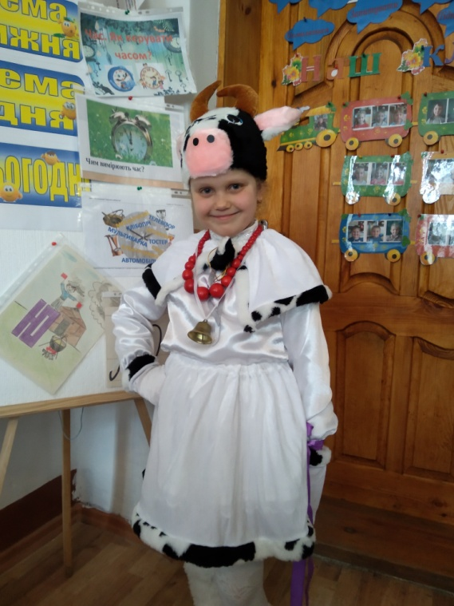
Корівка:
Я корівка — «му-му-му»,
Молочка вам принесу.
Буде тісто пишне,
Смачне і корисне.
Ну а ще для вас на святі
Хочу я вам заспівати.
Корівка виконує пісню, під час якої запрошує танцювати дітей та батьків

Ведуча
Дякуємо тобі, Корівко! Залишайся з нами святкувати.

Мавка:
А ще нам треба пиріг чимось начинити і прикрасити.
З чарівного дерева діти знімають чергову підказку-цукерку — «ягоди».
Мавка:
А де ягідка маленька,
Червоненька і смачненька?
Ось вона! Мені всміхнулась
Й на дівчатко обернулась.
Вибігають Ягідки.
Перша Ягідка:
Всі смачненькі, червоненькі!
Ми — малиночки маленькі.
Ми вам пісню заспіваєм,
У таночку покружляєм.

Друга Ягідка:
Мавка пальчиком торкне —
Лоскітно малинкам.
І гойдаємось усі
Легко, мов пір’їнки.

Третя Ягідка:
Ми красиві, запашні,
У ясних хустинках.
Шлють вітаннячка свої
Діточки-малинки.

Ведуча:
Ось і повний козубок смачних гарних ягідок. Усе в нас готове для пирога. Спасибі тобі, чарівне Дерево. І тобі, Мавко, за допомогу й гостинність. Щоб смачненьким пригостити — треба тісто замісити (місить тісто):
Мішу, мішу тісто
У макітрі тісно.
Тісто піднімається,
То пиріг пишається.
Мавка:
А щоб ліпше спікся нам пиріг, треба трішки почарувати:
(чарує над макітрою)
Ану, вогник, — блись! блись!
Ану, дрова, — трісь! трісь!
Ану, пиріг, печись!
Ведуча
А поки пиріг печеться, наші хлопчики заспівають гарну пісню.
Пісня
Діти виймають пиріг з бутафорської площинної печі.

Дитина
У нас умільці всі малята,
Разом пиріг пекли до свята.
Ой, який же він рум’яний,
Смак у нього незрівнянний!

Мавка:
Їжте на здоров’я!
Ні крихти не лишайте!
Їжте на здоров’я!
Ще в гості завітайте!

Перша дитина:
На світі добрих слів чимало,
Але одне — добріше всіх.
Просте, чудове слово «мама»
Побережім в серцях своїх.

Друга дитина:
Ми пиріг цей мамам подаруєм
І долоні вдячно поцілуєм,
Побажаємо в цей день весняний
Щастя, миру, злагоди, кохання.

Третя дитина:
Будьте щасливі, бабусі і мами,
Безмежно вам вдячні, що ви завжди з нами.
Ми дуже вас любим і дякуєм знов
За вашу турботу і щиру любов.

Четверта дитина:
Хай лине до Бога це щиреє слово.

Діти (всі разом):
Живіть нам сто літ і будьте здорові!
Звучить заключна пісня на вибір музичного керівника. Мавка і Бабуся-казкарка запрошують усіх пригоститися
святковим пирогом із чаєм.


